用RealSystem IQ架设流媒体网站
作者/来源：唐轶贤 5D多媒体
没有人会怀疑图象的介入给互联网带来的爆炸性影响，它从根本上改变了昔日基于文字的互联网通讯。如今，声音、动感十足的画面，还有更精彩的内容也跨入了互联网，这必将互联网推进多媒体时代。导致这一趋势的主角就是我们将要介绍的流媒体。流媒体是什么呢？流媒体指在Internet/Intranet中使用流式传输技术的连续媒体，如：音频、视频或多媒体文件。流媒体在播放时，声音、影像或动画等多媒体流由音/视频服务器向用户计算机的连续、实时传送用户不必等到整个文件全部下载完毕，而只需经过几秒或十数秒的启动延时即可进行观看。当声音等媒体流在客户机上播放时，文件的剩余部分将在后台从服务器内继续下载。流媒体实现的关键技术就是流式传输技术。
在流式传输技术的开发和推广过程中，RealNetworks公司是当之无愧的始祖和领先者，即便现在有有Microsoft和Apple两大公司的加入竞争，也不能对RealNetworks公司构丝毫的威胁，为什么呢？因为RealNetworks的网络流媒体是与服务器无关的，对于不同的平台，RealNetworks有着一整套的解决方案，而不像Microsoft和Apple那样，仅仅局限在某一方面而已。使用RealNetworks的网络流媒体服务器，不仅可以是Windows系统，更可以是Unix / Linux等更加稳定的网络服务器。RealNetworks的优点不止是平台无关性，它在其他方面独创性超越对手太多了多，短时间内没有任何对手可以与他匹敌。
RealNetworks公司的最新的网上流媒体解决方案叫RealSystem IQ，RealSystem IQ由服务器端流媒体播放引擎(RealServer 8)、流媒体制作端（RealProducer 8）、流媒体客户端播放器（RealPlayer 8）三个方面的软件组成。此外还有RealSystem Proxy 提供专用的、安全的流媒体服务代理，能使ISPs等服务商有效降低带宽需求。

RealSystem 8的Basic版本是免费的，只提供最基本的功能，不过这些功能已经足以让你构建一个完整的影音频制作、发布和播放环境了，品质还可以；如果需要更强大的功能，需要更细微的调整和更佳的技术支持，需要购买付费的Plus或者更高的版本。下载与安装都是一路NEXT，我们这里就不细说了。有一点要注意，Realplayer的安装要选择一下上网方法，你是用多少K的MODEM或是什么专线，一定要根据实际情况选择；RealServer只能在NT/2000上安装，而且它的安装要输入一个用户名和口令，这个是管理RealServer的钥匙，请一定牢记。安装完成以后可以在桌面上看到这三个程序的图标，如右图，最后一个IE的图标是RealServer的管理入口。
RealPayer 8的使用我们在此不作介绍，它作为目前使用最多的流媒体播放器，功能实用，界面友好，操作简单。我们先来介绍一下如何使用RealProducer来制作流媒体文件（由于它制作出来的文件后缀名为RM，因此我们这里就将这类文件通称为RM文件），点击桌面上的RealProducer 8的图标，RealProducer就会自动打开向导选择对话框，有三个选项：Record From File，Record From Media Device，Live Broadcast。这三个选项代表的意思是：从其它格式的影音文件转化为RAM文件；从麦克风、视频捕捉卡等视频/音频输入设备输入；直接广播，将媒体直接转化发布到RealServer上去。Record From File是我们使用的最多的一种RM文件制作方式，而很多电台使用的是第三种方式，可以进行实况转播。
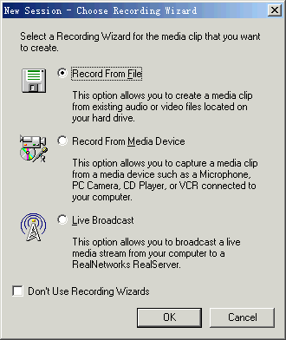
我们还是使用最常见的好了，选择好目标文件后，继续按“下一步”后会输入媒体信息，可以在填上你的名字、公司名、版权所有人、注释等等希望别人在播放该文件的时候可以看见的信息。然后在“File Type”对话框里选择Single-rate for Web Servers来创建一个固定速率的多媒体流文件。继续按“下一步”就会出现选择连接速率的窗口，可以根据你的需要选择。如果连接速度比较快并且对效果要求比较高，可以选择“Corporate LAN”甚至是512k DSL等等，反之如果网络速度很慢，就一定不要勉强，选择ISDN或者Modem吧（请注意这里的是可以多选的，只有这里选择了的速率在客户端才能以该种速率收听）。接着就分别是选择音频、视频效果和目标文件的保存位置，按照需要设置就行了。最后就会回到RealProducer 的主界面。最上边是转化监视窗口，左边窗口显示源文件效果，右边窗口显示转化后效果，中间的是声音指示器。下面是从源文件到目标文件的转化选项，还可以对刚才做的所有选项进行修改。最下边是三个控制按钮，按下“Start”就可以开始转化，可以看到右下角是进度条，下图是压缩过程中的情况。
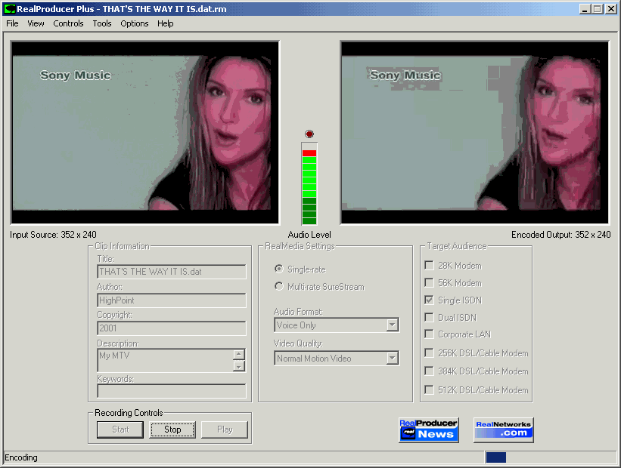
RM文件制作完成以后是发布到服务器，不过先要制作浏览页面，在RealProducer下制作浏览页面只需打开RealProducer的Tools菜单下的Create Web Page，然后选择制作好的RM文件，接着出现的窗口是选择创建的页面是直接嵌入播放窗口还是弹出式播放，我们选择弹出式播放，接着出现的是让设定页面的标题。最后选择好输出的HTML页面文件的路径后就可以按Preview按钮来观看做好的页面。这个时候可以看到RealProducer为我们生成了RAM 文件，最后发布到RealServer的时候需要把RAM文件和RM文件一起放上服务器，再在自己的页面上做一个连接指想 RAM 文件就可以实现调用RealPlayer播放了。或者你也可以使用RealProducer制作的浏览页面，虽然简单了些，但是该有的功能全部都具备了。
小知识：RAM文件是什么？
RAM文件是RM文件的索引文件，它会告诉浏览器启动RealPlayer来查看该超链接的对象，同时告诉RealPlayer所播放的RM文件的位置信息；它的产生可以自己手工编写，编写的内容即超链接的内容，也可以通过RealProducer软件的Publish功能自动发布生成。
RealMedia并不要求必须发布到RealServer上边，你可以将它发布到任意的一个Web服务器上边（比如Apache，IIS等等），这样做当然少了很多的RealServer的特性，不可以在线实时观赏，也不可以选择播放的速率等等等等，还是发布到RealServer上好了。
在默认情况下RealServer是以NT的系统服务的形式启动的，而且它的管理是基于WEB界面的，也就是说不论是本机还是远程管理，都可以用http://serverip:adminport/admin/index.html然后输入前面设置的管理员帐号和密码来访问管理页。登陆以后你可以看到如图四这样的界面，你可以在这儿方便的管理整个RealServer。
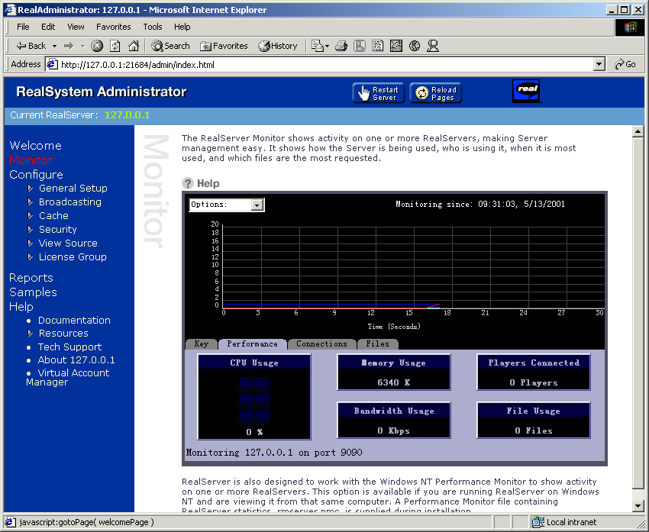
General Setup是一些常规的设置，包括：Ports（端口），Logging（记录），HTTP Delivery（HTTP发送），IP Binding（IP绑定），MIME Types（MIME文件格式），Mount Points（加载点），Connection Control（连接设置）；Broadcasting是广播的设置，包括：Encoder，Pre-G2 Encoder，Live Archiving，Redundancy，Quicktime，主要是编码设置；Cache是设置缓存大小和是否开启缓存，Security是设置RealServer的权限。还可以在Samples看到RealServer里面自带的一些例子，从这个例子中，我们可以看到RealServer所有能够支持的流媒体文件格式，包括：RealVideo 8.0，RealAudio 8.0，Flash 4，RealPix, RealText, and SMIL，MP3，QuickTime等等。
我们需要先对Connection Control进行设置，过多的连接对于整个在线播放的所有用户都有影响，我们需要设置最大连接数、播放器限制和最大带宽等。注意，最大连接数不能超过License 限制的最大数目，如果设置RealPlayerPlus Only 为True，那么除了Plus以外的版本将不能播放服务器上的.rm文件。考虑到各影片的速率不一致，你需要不同的设置。
然后我们需要设置Mount Point，加载点的意义与IIS、Apache中的虚拟目录的意义是一样的，我们不能把所有的文件都放在根目录下面，这样的话，我们的目录结构是混乱不堪。比如图五中我们建立一个/MTV/ 的Mount Point，Base Path 指向“D:\\\\MTV”那么如“rtsp://10.111.42.155:554/MTV/Love.rm”就播放相应 \\\"D:\\\\MTV\\\\Love.rm\\\" 文件！请注意图五中最下面的一行红色的字体，它表示RealServer服务需要重新来识别这个新添加的加载点。
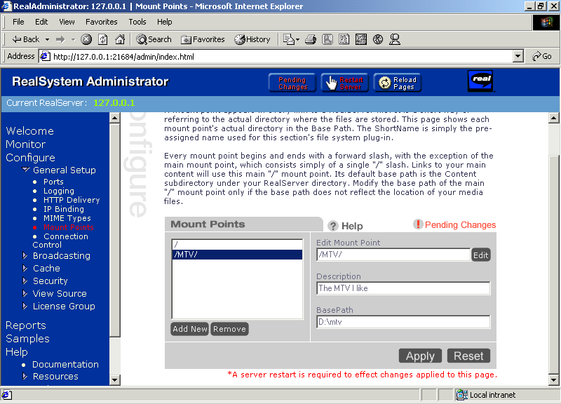
好了，到了发布的时候了，打开RealProducer主界面Tools菜单中的Publish Web Page，然后选择执行发布页面，并选择HTML页面文件的位置，Public Profile选择“Generic － No Defaults”，Streaming Method选择“Stream Media Clip From A RealServer”，这样才能够发布到我们使用的RealServer，然后选择两个上传目录、用户名和口令等等，最后是设置RealServer的地址，目录，以及端口等等，如图六所示，最后是通过RealProducer自带的FTP来上载我们制作的流媒体文件。
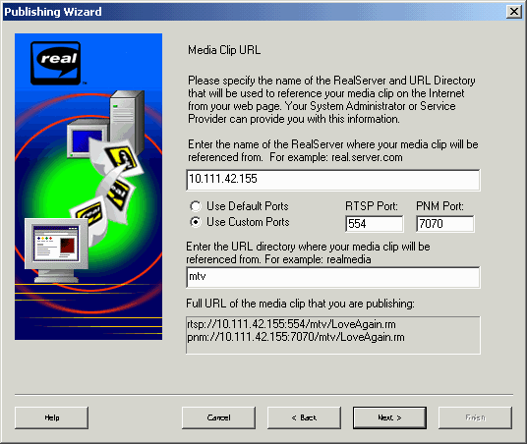
最后我们来测试一下我们的RealSystem IQ是否已经能够正常正常的工作了，我们开启浏览器，点击页面上的链接，很快浏览器就会打开RealPlayer，然后在RealPlayer窗口的下方，先会看到Buffering的字眼，接着上方就会出现Live和时间不断的跳动，这就表示我们已经大功告成了。
相关内容

